Посібник користувача пульта керування PHB09
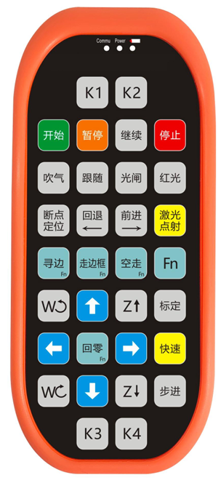

ТОВ «Шанхай Цзяцян Автоматизаційні Технології»

Передмова
Дякуємо за вибір продукції нашої компанії!
У цьому посібнику детально описано порядок використання ручного пульта керування PHB09, що допоможе вам швидко розпочати роботу з виробом. Якщо вам необхідна додаткова інформація, ви можете безпосередньо звернутися до нашої компанії.
У зв'язку з постійним удосконаленням функцій продукції отриманий вами виріб у деяких аспектах може відрізнятися від опису, наведеного в цьому посібнику. Просимо вибачення за можливі розбіжності.
Ми зберігаємо за собою всі права на цей документ, включаючи права, пов'язані з патентами та іншими зареєстрованими об'єктами інтелектуальної власності, що згадуються в ньому. Будь-яке неправомірне використання цього документа, зокрема його копіювання або передача третім особам, суворо забороняється.
Якщо ви виявите помилки в цьому документі, будь ласка, повідомте нас про це якомога швидше.
Наведені в цьому посібнику дані призначені виключно для опису виробу і не повинні розглядатися як гарантійні зобов'язання або заяви щодо забезпечення будь-яких майнових прав.
В інтересах наших клієнтів ми постійно працюємо над тим, щоб продукція, яку ми розробляємо, відповідала найсучаснішому рівню розвитку технологій.

Відмова від відповідальності
- Ми залишаємо за собою право вносити зміни до конструкції виробу з метою підвищення якості, розширення сфер застосування або вдосконалення виробничих процесів.
- Наша компанія не несе відповідальності за збитки чи нещасні випадки, спричинені неправильним використанням або неналежним поводженням із нашою продукцією.
- Розбирання виробу призводить до втрати права на гарантійне обслуговування. Це не стосується звичайної заміни деталей, що зношуються, а також комплектуючих, необхідних для технічного обслуговування або налаштування.
- Самовільна модифікація виробу або використання невідповідних запасних частин автоматично анулює гарантійні зобов'язання та звільняє виробника від відповідальності.
- Рекомендується використовувати лише запасні частини, надані нашою компанією, а монтаж і обслуговування доручати нашій компанії або уповноваженим спеціалізованим фахівцям.
Правила експлуатації
- Забезпечте використання виробу лише в сухому середовищі.
- Забезпечте експлуатацію виробу в умовах, що відповідають вимогам стандартів електромагнітної сумісності (EMC).
- Дозволяється експлуатувати виріб тільки в межах параметрів, зазначених у технічних характеристиках.
Вимоги до персоналу
- Персонал повинен знати основні правила охорони праці та запобігання нещасним випадкам, а також пройти інструктаж з експлуатації обладнання.
- Персонал повинен ознайомитися та зрозуміти основні вимоги безпеки й порядок експлуатації виробу.
- Персонал повинен вивчити відповідні нормативні вимоги, інструкції з безпеки та усвідомлювати можливі ризики.
- Персонал зобов'язаний дотримуватися чинних правил безпеки та застосовувати відповідні заходи захисту.

Зміст
- Опис комплектуючих та аксесуарів ................................................................... 1
- Габаритні розміри та вага ручного пульта PHB09 ............................................ 2
- Електричні параметри ручного пульта PHB09 ................................................... 2
- Інші параметри ручного пульта PHB09 ........................................................... 3
- Опис функцій ручного пульта PHB09 ............................................................ 3

1. Опис комплектуючих
До комплекту постачання входять:
- Ручний пульт керування PHB09
- Приймач сигналу (ресивер)
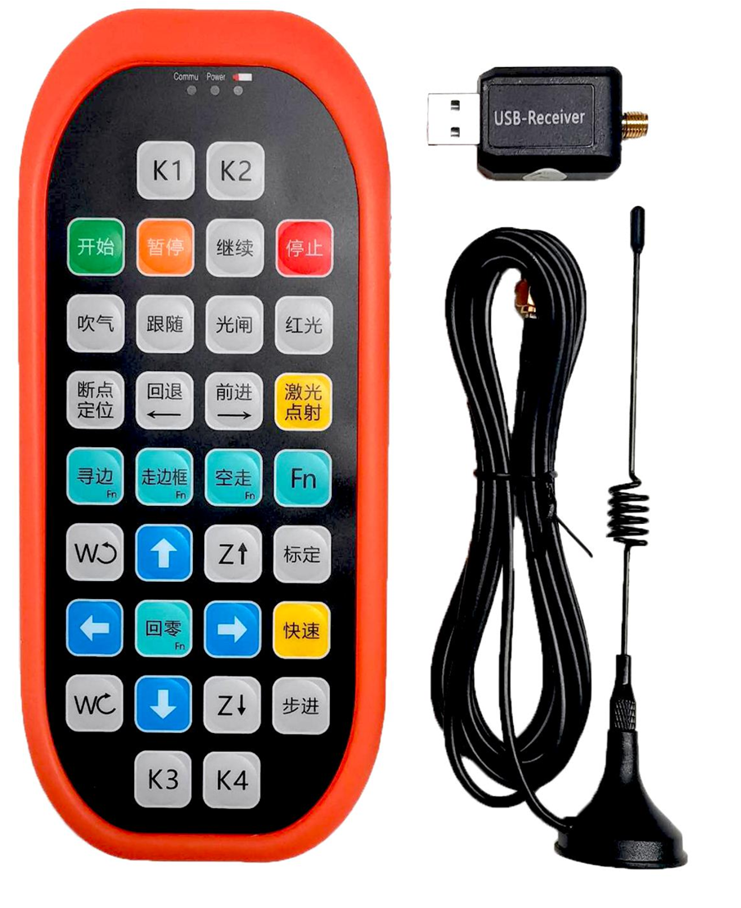

2. Габаритні розміри та вага ручного пульта PHB09
- Довжина: 185 мм (без силіконового чохла), 187,5 мм (із силіконовим чохлом)
- Ширина: 79,4 мм (без силіконового чохла), 81,8 мм (із силіконовим чохлом)
- Товщина: 25,4 мм (без силіконового чохла), 28,7 мм (із силіконовим чохлом)
- Вага: 0,202 кг (без силіконового чохла), 0,252 кг (із силіконовим чохлом)
- Характеристики антени: довжина кабелю 2 м, магнітне кріплення
- Вага приймача: 0,05 кг (разом з антеною)
- Тип приймача: USB-підключення (USB-ресивер)

3. Електричні параметри ручного пульта PHB09
- Робоча напруга та струм пульта: 3 В / 6 мА (живлення від двох батарейок типу AA)
- Поріг спрацювання сигналізації низької напруги: менше 2,2 В
- Потужність передавача пульта: 15 dBm
- Чутливість приймача: −100 dBm
- Частота бездротового зв'язку: діапазон 433 МГц (433 MHz)

4. Інші параметри ручного пульта PHB09
- Ресурс кнопок: 500 000 натискань
- Дальність бездротового зв'язку: до 40 м на відкритому просторі
- Робоча температура: від −25 °C до +50 °C
- Стійкість до падіння: висота падіння до 1 м
- Інтерфейс приймача: USB 2.0
- Кількість кнопок: 32
- Кількість світлодіодних індикаторів (LED): 10 шт.

5. Опис функцій ручного пульта PHB09
